Proposta Progettuale
Bike Training Manager — gestionale personale per allenamenti in bicicletta
MTB · Gravel · Strada · Indoor

1. Descrizione del lavoro
Bike Training Manager è una web application pensata per ciclisti che vogliono tenere traccia in modo semplice e ordinato dei propri allenamenti su MTB, gravel, strada e indoor. L'idea nasce dall'esigenza pratica di avere, in un unico posto, lo storico delle uscite, delle statistiche di sintesi e degli obiettivi personali, senza dover usare fogli di calcolo o app complesse pensate per altro.
Il sito si apre con una landing page pubblica pensata per convincere il visitatore a registrarsi: presenta il progetto, i suoi vantaggi e invita a creare un account o accedere. Tutte le funzionalità operative (inserire allenamenti, impostare obiettivi, consultare statistiche, modificare il profilo) sono riservate agli utenti autenticati: ognuno vede e gestisce esclusivamente i propri dati, senza alcun ruolo di amministratore o visione condivisa fra utenti diversi.

2. Contenuti di ogni pagina

2.1 index.html — Landing page (pubblica)
- Header: logo (FontAwesome person-biking) "Bike Training Manager" e menu di navigazione (Home, Login, Registrati)
- Hero section: immagine di copertina a tutta larghezza, titolo accattivante, sottotitolo, pulsanti "Inizia ora" e "Accedi"
- Sezione vantaggi: card che illustrano i benefici (tracciamento allenamenti, statistiche, obiettivi, profilo personalizzato)
- Sezione caratteristiche principali
- Footer con copyright e link alle pagine principali

2.2 login.html (pubblica)
- Header con logo e menu ridotto
- Form di accesso: email, password, pulsante "Accedi"
- Link a register.html per chi non ha un account
- Footer

2.3 register.html (pubblica)
- Header con logo e menu ridotto
- Form di registrazione: nome, cognome, email, password, conferma password
- Link a login.html per chi ha già un account
- Footer

2.4 dashboard.html (privata — pagina d'ingresso dopo il login)
- Header con menu privato completo (Dashboard, Allenamenti, Statistiche, Profilo) e logout
- Messaggio di benvenuto personalizzato
- Card di riepilogo: km totali, ore totali, dislivello totale, numero allenamenti, ultimo allenamento, media km/uscita
- Sezione obiettivi con barra di progresso e pulsante "Nuovo obiettivo" (apre una finestra modale)
- Tabella con gli ultimi 5 allenamenti registrati
- Footer

2.5 trainings.html (privata)
- Header con navigazione privata
- Barra di ricerca e filtri: testo libero, tipo attività, intervallo date
- Tabella allenamenti con colonne ordinabili cliccando l'intestazione, pulsanti modifica/elimina per riga
- Modale per aggiungere/modificare un allenamento con tutti i campi (titolo, data, tipo, distanza, durata, dislivello, velocità media, FC media/max, cadenza, note)
- Footer

2.6 statistics.html (privata)
- Header con navigazione privata
- Card di riepilogo statistico (km totali, ore totali, dislivello totale, media e massimo per uscita).
- Grafico mensile per i chilometri percorsi, le ore di allenamento e il dislivello
- Grafico distribuzione per tipologia di allenamento (MTB/strada/gravel/indoor)
- Footer

2.7 profile.html (privata)
- Header con navigazione privata
- Form dati personali precompilato: nome, cognome, email (sola lettura), peso, altezza, disciplina preferita
- Form cambio password: password attuale, nuova password, conferma
- Pulsante logout
- Footer

3. Funzionalità e interazioni con l'utente

3.1 Area pubblica (senza autenticazione)
Registrazione — l'utente compila nome, cognome, email e password; il client valida i campi lato JavaScript (formato email, lunghezza minima password, corrispondenza conferma) prima di inviare la richiesta al server, che verifica la disponibilità dell'email, applica l'hash bcrypt alla password e salva il nuovo utente.
Login — l'utente inserisce email e password; il server verifica le credenziali e, se corrette, genera un token JWT contenente id utente ed email, salvandolo in un cookie httpOnly con durata di un'ora. L'utente viene reindirizzato alla dashboard.

3.2 Area privata (con autenticazione)
Controllo accessi — ogni pagina privata, al caricamento, interroga il server per verificare la validità del token; se assente o scaduto l'utente viene reindirizzato automaticamente al login, impedendo l'accesso diretto tramite URL.
Dashboard — al caricamento vengono richiesti al server il riepilogo statistico e gli obiettivi con relativo progresso; i dati popolano dinamicamente le card e le barre di avanzamento tramite manipolazione del DOM. L'utente può creare un nuovo obiettivo da una finestra modale (tipo, valore target, periodo mensile/annuale).
Allenamenti — tabella interattiva con ricerca testuale, filtro per tipologia e per intervallo di date, ordinamento cliccabile per colonna. Aggiunta e modifica avvengono tramite una modale condivisa; l'eliminazione richiede una conferma. Tutte le operazioni avvengono in background senza ricaricare la pagina.
Statistiche — i dati aggregati richiesti al server vengono trasformati in grafici disegnati via JavaScript su elementi <div>.
Profilo — l'utente può aggiornare i propri dati anagrafici e fisici (peso, altezza, disciplina preferita) e cambiare la password, fornendo quella attuale per conferma. Il logout invalida la sessione lato client cancellando il cookie.

4. Informazioni da memorizzare nel database
Il database è relazionale (MySQL) ed è composto da tre tabelle principali, collegate da chiavi esterne verso l'utente proprietario dei dati.

Tabella users
Campo | Tipo | Descrizione
id | INT, chiave primaria | Identificativo univoco dell'utente
first_name / last_name | VARCHAR(50) | Nome e cognome
email | VARCHAR(100), univoca | Utilizzata per il login
password_hash | VARCHAR(255) | Password sottoposta a hash (bcrypt), mai in chiaro
weight / height | DECIMAL | Peso (kg) e altezza (cm), opzionali
preferred_discipline | ENUM | MTB / strada / gravel / indoor
created_at | TIMESTAMP | Data di registrazione

Tabella trainings
Campo | Tipo | Descrizione
id | INT, chiave primaria | Identificativo univoco dell'allenamento
user_id | INT, chiave esterna → users | Proprietario dell'allenamento
title | VARCHAR(100) | Titolo descrittivo
training_date | DATE | Data di svolgimento
type | ENUM | MTB / strada / gravel / indoor
distance | DECIMAL | Distanza percorsa (km)
duration | INT | Durata (minuti)
elevation_gain | INT | Dislivello positivo (metri)
avg_speed | DECIMAL | Velocità media (km/h)
avg_hr / max_hr | INT | Frequenza cardiaca media e massima (bpm)
cadence | INT | Cadenza media (rpm)
notes | TEXT | Note personali libere
created_at / updated_at | TIMESTAMP | Date di creazione e ultima modifica

Tabella goals
Campo | Tipo | Descrizione
id | INT, chiave primaria | Identificativo univoco dell'obiettivo
user_id | INT, chiave esterna → users | Proprietario dell'obiettivo
type | ENUM | distance / duration / elevation
target_value | DECIMAL | Valore da raggiungere
period | ENUM | monthly / yearly
year / month | INT | Periodo di riferimento (mese solo se mensile)
created_at | TIMESTAMP | Data di creazione

Nota: il progresso di ogni obiettivo non viene salvato come valore statico, ma ricalcolato ad ogni lettura sommando i campi corrispondenti della tabella trainings nel periodo di riferimento. Tutte le query sono realizzate con prepared statement parametrizzati per prevenire SQL injection, ed è previsto ON DELETE CASCADE così che l'eliminazione di un utente rimuova automaticamente i suoi allenamenti e obiettivi.

5. Scelte stilistiche

Palette colori
Palette ispirata al mondo del ciclismo outdoor, con toni naturali (verde) e un accento caldo per le azioni principali.
Ruolo | Colore | Hex | Utilizzo
Primario | Verde scuro | #2D6A4F | Header, footer, bottoni principali, link
Primario chiaro | Verde medio | #40916C | Hover bottoni, elementi attivi
Secondario | Verde chiaro | #95D5B2 | Sfondo sezioni, card, bordi
Accento | Arancione | #E76F51 | CTA, badge, elementi in evidenza
Sfondo pagina | Bianco sporco | #F8F9FA | Sfondo generale
Testo primario | Grigio scuro | #212529 | Titoli e corpo testo
Testo secondario | Grigio medio | #6C757D | Sottotitoli, metadati
Pericolo | Rosso | #DC3545 | Eliminazione, messaggi di errore

Font
- Titoli e corpo: 'Segoe UI', Tahoma, Geneva, Verdana, sans-serif — font di sistema, leggibile su ogni dispositivo senza bisogno di caricare font esterni
- Pesi: titoli in bold (700), sottotitoli in semibold (600), corpo in regular (400)
- Dimensioni indicative: titolo pagina 2rem, titoli sezione 1.5rem, corpo 1rem, note piccole 0.875rem

Icone
Le icone sono importate dalla libreria FontAwesome e vengono utilizzate tramite le proprie classi, ad esempio nell’header abbiamo: <i class="fa-solid fa-person-biking"></i>

6. Layout — pagina Dashboard
Di seguito lo schizzo del layout della dashboard, la pagina che l'utente vede subito dopo il login, nelle due versioni desktop e mobile.

6.1 Versione desktop

Header fisso con logo, menu di navigazione orizzontale e area utente. Sotto, card di riepilogo affiancate, la sezione obiettivi con barre di progresso e, in fondo, la tabella degli ultimi allenamenti.
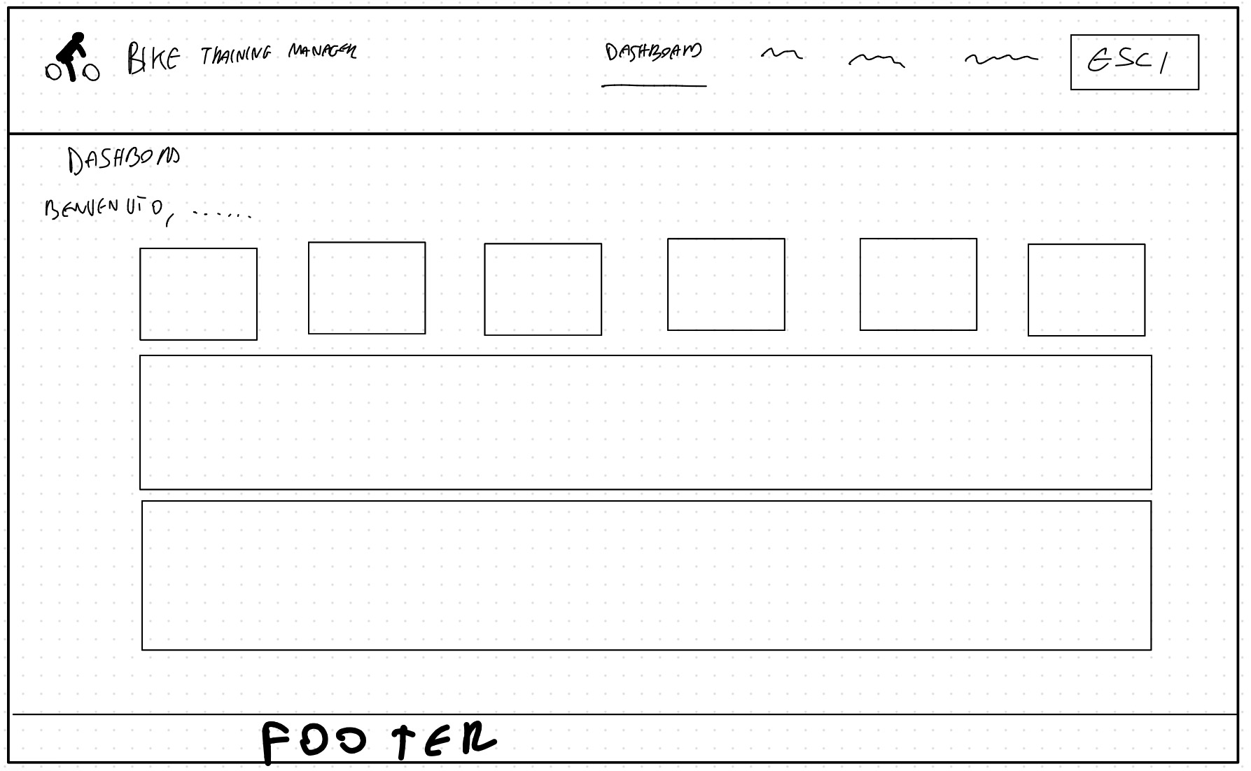

6.2 Versione mobile (≤ 480px)
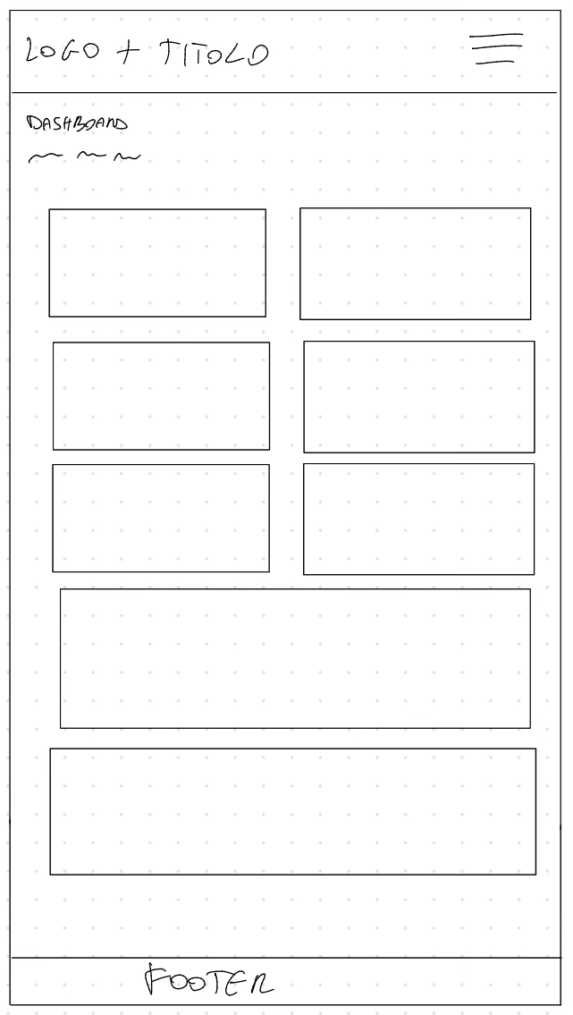

7. Tecnologie utilizzate
- HTML5 semantico: header, nav, main, section, footer, form con validazione nativa
- CSS3: Flexbox, Grid, media query, box model, transizioni — un unico foglio di stile condiviso da tutte le pagine
- JavaScript vanilla: manipolazione del DOM, gestione eventi, Fetch API con async/await, disegno dei grafici.
- Node.js + Express: routing REST, middleware di autenticazione, gestione cookie, file statici
- MySQL (mysql2): connection pool, prepared statement parametrizzati
- JWT + bcrypt: autenticazione stateless con cookie httpOnly e hashing sicuro delle password

